瞬变电磁脉冲测试系统-GTEM方式

我单位依托国防科技电磁兼容性重点实验室的科研优势，长期以来从事核电磁脉冲的防护、观测、仿真和模拟试验技术研究，科研实力和人才队伍居业内前沿，具备电磁兼容相关软硬件的研发设计和工程能力。所开发的瞬变电磁脉冲测试系统采用先进的高压脉冲源和光纤电场传感器技术，在试验空间内可产生不小于50kV/m的场强，满足GJB151A-97的要求。试验空间、控制室和高压脉冲源分别独立屏蔽，杜绝对外界电磁污染，无需新建屏蔽室。可根据用户需求设计不同的试验空间。

试验设施包含：

- GTEM横电磁波传输室 1台
- 高压脉冲源 1台
- 控制室 1间
- 光纤电场测量传感装置 1套
- 自动转台控制系统 1套
- 高采样率数字记忆示波器 1台 （可另配）
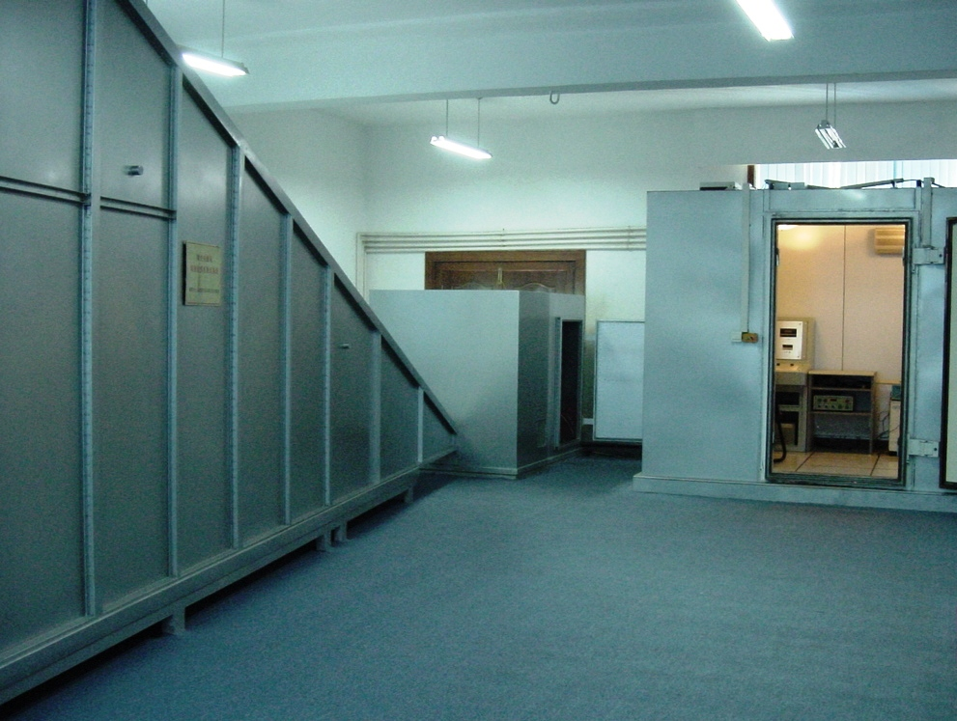
12m长瞬变电磁脉冲测试系统

主要技术指标：

峰值场强：25kV/m～50kV/m 自动可调
脉冲上升时间：≤10ns
脉冲持续时间：≥75ns
试验空间：不小于1×1×2(m³)(长×宽×高) ，可定制
试验设施尺寸：不大于12×7×3(m³)(长×宽×高) ，可定制
试验设施屏蔽效能：≥50dB

RS105项目典型配置

瞬变电磁脉冲测试系统组成图

- 试验区
- 过度区
- 高压脉冲源屏蔽箱
- 屏蔽门
- 控制电缆和供气通路
- 控制屏蔽室
- 屏蔽门
- 交流电源滤波器
- 直流电源滤波器
- 转台驱动器
- 试验区观察窗
- 屏蔽门

